ИЗВЕЩЕНИЕ о проведении аукциона по продаже объекта государственного жилищного фонда, находящегося в собственности Слонимского района,
и права заключения договора аренды земельного участка
Предмет аукциона и его местонахождение | Лот № 1 - здание жилого дома, расположенное по адресу: Гродненская область, Слонимский район, Деревновский с/с,  д. Хорошевичи, ул. Советская, д. 4А, и право заключения договора аренды земельного участка площадью 0,2171 га
Начальная цена предмета аукциона | 32 009,64 руб. (начальная цена жилого дома – 31 970,56 руб., начальная цена права заключения договора аренды  земельного участка – 39,08 руб.), размер задатка –3 250 руб.
Продавец имущества | Слонимское городское унитарное предприятие жилищно-коммунального хозяйства.  Тел.: 8 (01562) 6 70 07, 6 70 43
Характеристика объекта | Капитальное строение с инв. № 450/С-29359 (жилой дом), 1979 г.п. Количество жилых изолированных помещений – 2, количество жилых комнат – 8, стены - кирпичные, фундамент – ФБ, кирпич, кровля – рулонный кровельный материал, площадь общая – 181,6 кв.м, площадь жилая – 98,8 кв.м. Отопление печное, водопровод, канализация отсутствуют, электроснабжение – центральное.  Составные части и принадлежности: подвал, три сарая, колодец. |  | 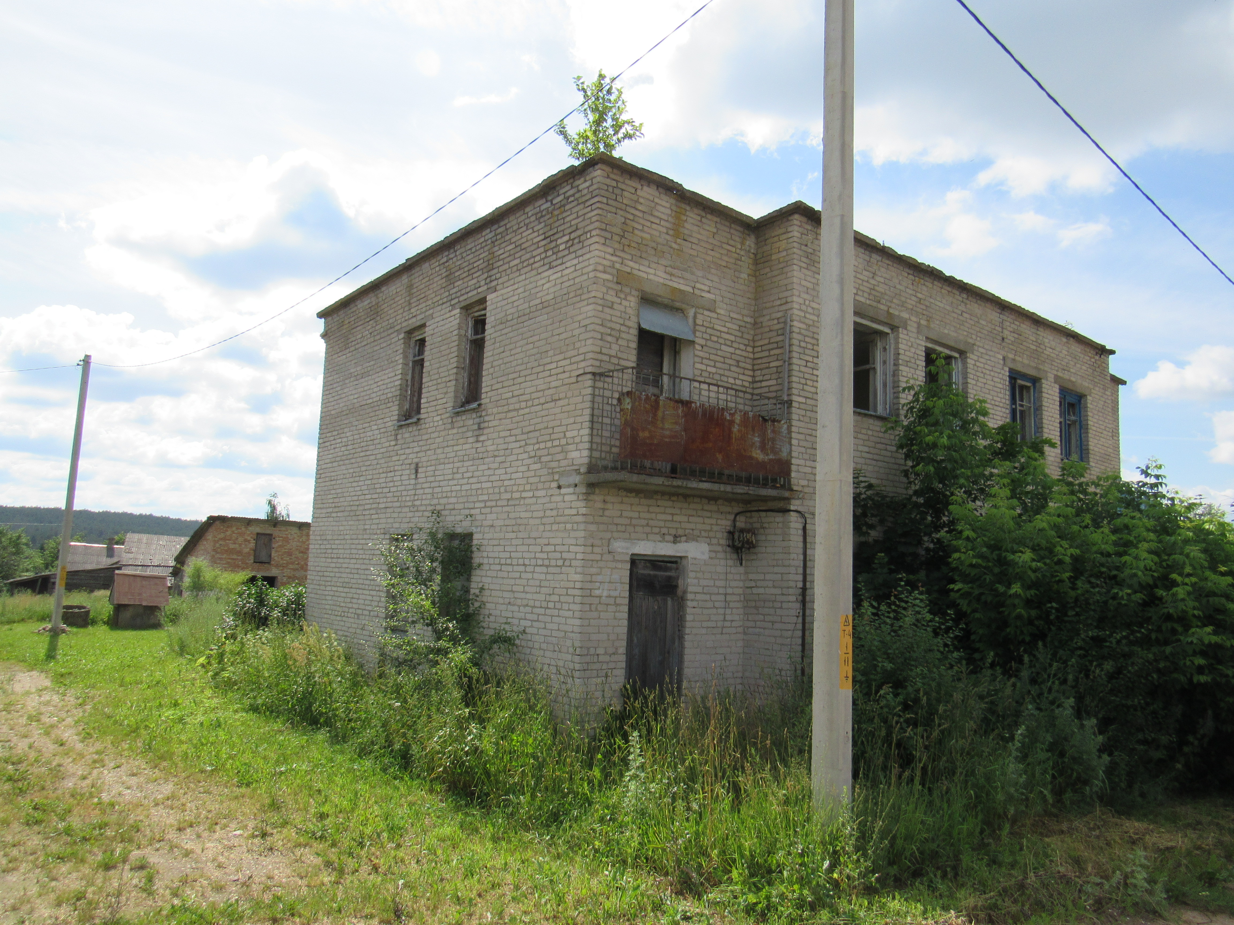
Информация о земельном участке, вид вещного права | Право аренды. Срок аренды земельного участка с кадастровым номером 425481309102000108 площадью 0,2171 га – 20 лет. Целевое назначение земельного участка – для обслуживания блокированного жилого дома. Назначение земельного участка в соответствии с единой классификацией назначения объектов недвижимого имущества – земельный участок для размещения объектов усадебной застройки (строительства и обслуживания одноквартирного (блокированного) жилого дома, обслуживания зарегистрированной организацией по государственной регистрации недвижимого имущества, прав на него и сделок с ним квартиры в блокированном жилом доме).
Ограничения по использованию земельного участка |  | Охранные зоны электрических сетей - 0,0068 га.  Водоохранная зона реки, водоема – 0,2171 га.
Условия использования земельного участка | Победителю аукциона либо единственному участнику несостоявшегося аукциона не позднее двух рабочих дней с момента внесения в местный бюджет платы за право заключения договора аренды земельного участка заключить со Слонимским районным исполнительным комитетом договор аренды земельного участка и осуществить в двухмесячный срок со дня его подписания государственную регистрацию прав, ограничений (обременений) прав на земельный участок.

1. Аукцион состоится 26 июня 2023 г. в 11.00 по адресу: 230023, г. Гродно, ул. 17 Сентября, 39. Последний день подачи заявлений на участие в аукционе -
20 июня 2023 г. до 16.00.
2. Организатор аукциона – комитет государственного имущества Гродненского областного исполнительного комитета (комитет «Гроднооблимущество»),
г. Гродно, ул.17 Сентября, 39 (время работы с 8.30 до 13.00 и с 14.00 до 17.30, кроме выходных и праздничных дней) тел. (8-0152) 62 39 24, 62 39 23, 62 39 31, дополнительно информация об аукционе размещена на сайте Госкомимущества РБ: https://au.nca.by.
3. Аукцион проводится в соответствии с Положением о порядке продажи жилых помещений государственного жилищного фонда на аукционе, утвержденным постановлением СМ РБ от 17.11.2010 № 1695.
Участниками аукциона могут быть граждане Республики Беларусь, иностранные граждане и лица без гражданства, юридические лица, в том числе иностранные и международные, если иное не установлено законодательными актами или международными договорами Республики Беларусь.
К победителю аукциона в случае его отказа (уклонения) от возмещения затрат на организацию и проведение аукциона и (или) подписания протокола, и (или) договора купли-продажи жилого помещения, и (или) договора аренды земельного участка (в случае продажи единого предмета аукциона), к единственным участникам несостоявшегося аукциона, выразившим согласие на приобретение предмета аукциона (единого предмета аукциона) по начальной цене, увеличенной на 5 процентов, в случае его отказа (уклонения) от возмещения затрат на организацию и проведение аукциона и (или) подписания договора купли-продажи жилого помещения и (или) договора аренды земельного участка (в случае продажи единого предмета аукциона), а также к участникам аукциона, отказавшимся объявить свою цену за предмет аукциона в случае, когда такое объявление предусмотрено законодательством, в результате чего аукцион признан нерезультативным, будут применены штрафные санкции, предусмотренные законодательством.
В случае отказа (уклонения) победителя аукциона от подписания протокола о результатах аукциона, и (или) договора купли-продажи жилого помещения, а также от возмещения затрат на организацию и проведение аукциона внесенный им задаток возврату не подлежит.
4. При подаче заявления на участие в аукционе и заключении соглашения организатору аукциона предъявляются:
документ с отметкой банка, подтверждающий внесение суммы задатка на текущий (расчетный) счет организатора аукциона
№ BY75AKВВ36425010002834000000, код АКВВВY2Х в ОАО «АСБ Беларусбанк», УНП 500044549; код назначения платежа – 40901 «Перечисление гарантийного взноса»; кодификатор назначения платежа – OTHR «Иной платеж»; статус бенефициара (юридическое лицо, индивидуальный предприниматель, физическое лицо, иной статус плательщика);
заверенные копии учредительных документов и свидетельства о государственной регистрации юридического лица, их подлинники для последующего заверения копий организатором аукциона - для юридического лица, зарегистрированного в установленном порядке на территории Республики Беларусь;
легализованные в установленном порядке копии учредительных документов, выписка из торгового реестра страны происхождения (должна быть произведена не ранее чем за шесть месяцев до подачи заявления на участие в аукционе) либо иное эквивалентное доказательство статуса юридического лица в соответствии с законодательством страны происхождения, документ о финансовой состоятельности, выданный обслуживающим банком или иной кредитно-финансовой организацией, с нотариально удостоверенными переводами на белорусский или русский язык - для юридического лица, не зарегистрированного в установленном порядке на территории Республики Беларусь.
физическим лицом – документ, удостоверяющий личность;
представителем физического лица – документ, удостоверяющий личность представителя, и нотариально заверенная доверенность;
представителем юридического лица (в том числе уполномоченным должностным лицом) – документ, удостоверяющий личность представителя, и доверенность, выданная юридическим лицом, или документ, подтверждающий полномочия должностного лица.
5. Организатор аукциона вправе отказаться от проведения аукциона (продажи конкретного предмета аукциона) в любое время, но не позднее чем за 3 календарных дня до даты его проведения. При этом сумма задатка, внесенная участником аукциона, подлежит возврату в течение 5 рабочих дней со дня отказа организатора аукциона от проведения аукциона.
6. В течение 10 рабочих дней после утверждения протокола победитель аукциона (претендент на покупку) обязан возместить затраты на организацию и проведение аукциона, формирование земельного участка, внести плату за право заключения договора аренды земельного участка.
7. После совершения победителем аукциона (претендентом на покупку) действий, предусмотренных в пункте 6, и представления копий платежных документов, но не позднее двух рабочих дней, с продавцом заключается договор купли-продажи блокированного жилого дома (жилого помещения) и осуществляется государственная регистрация в установленном порядке.
8. Оплата стоимости приобретенного имущества осуществляется в течение 30 календарных дней с даты заключения договора купли-продажи.
9. Покупателю по его письменному заявлению при заключении договора купли-продажи предоставляется рассрочка оплаты имущества в установленном законодательством порядке.

